**Załącznik nr 4**

**OPIS PRZEDMIOTU ZAMÓWIENIA**

Przedmiotem zamówienia jest: „Budowa ścieżek rowerowych”.

1. Przedmiot zamówienia należy wykonać na podstawie dokumentacji projektowej opracowanej przez

biuro projektowe: Rewital Projekt Daniel Bzowski dla zadania pn.: „Budowa ciągu pieszo-rowerowego i ścieżki rowerowej z oświetleniem – odcinek B”

Zakres zamówienia obejmuje wykonanie:

- 6675 m2 nawierzchnia z betonu asfaltowego w **kolorze czarnym** (Uwaga: Zamawiający zmienił kolor nawierzchni asfaltowej przewidzianej w projekcie budowlanym z koloru czerwonego na czarny)

- 106 m2 nawierzchni z kostki betonowej (punkty postojowe),

- kanalizacja teletechniczna 16 studni kablowych, 1589 m kanalizacji kablowej z rur,

- oświetlenie uliczne 48 słupów z oprawami,

Szczegółowy opis zawierają:

- przedmiary robót **- załącznik nr 4a**.

- specyfikacja techniczna wykonania i odbioru robót budowlanych **- załącznik nr 4b**

- dokumentacja projektowa (budowlano-wykonawcza) - **załącznik nr 4c**

**Uwaga: W związku z wykonaniem już wycinki drzew 203szt pozostało do wykonania z przedmiaru robót punkt 1.6 karczowanie pni oraz punkt 1.8 wywożenie karpiny.**

2. Przed rozpoczęciem robót Wykonawca jest zobowiązany do wykonania harmonogramu prowadzenia robót wraz planem zamknięcia poszczególnych etapów realizacji inwestycji. Dokumenty te, przed rozpoczęciem robót muszą zostać zatwierdzone przez Zamawiającego.

3. Z uwagi na ryczałtowy charakter wynagrodzenia wykonawcy w ofercie należy uwzględnić wszystkie dodatkowe opłaty związane z wykonywanymi robotami, a wynikającymi z zakresu robót (m.in. utrudnienia związane dojazdem na plac budowy, wykonanie ogrodzenia tymczasowego, itp.).

Ogrodzenie terenu budowy musi być trwałe, uniemożliwiające dostęp osób trzecich. Na wykonawcy spoczywa obowiązek dozorowania terenu budowy.

4.Sporządzona oferta musi być zgodna z przedmiotem zamówienia, projektem budowlano-wykonawczym, specyfikacją techniczną wykonania i odbioru robót (elementy te należy traktować jako podstawowe) oraz z dołączonymi przedmiarami robót (.

5. Wykonawca jest zobowiązany do udzielenia rękojmi na okres minimum 5 **lat,** licząc od dnia odbioru końcowego oraz gwarancji na minimum minimum 3 **lat,** licząc od dnia odbioru końcowego. Gwarancja obejmować będzie swoim zakresem wykonane roboty budowlane, zamontowane urządzenia oraz wbudowane materiały.

6. Przed podpisaniem umowy, wykonawca którego oferta została wybrana, dostarczy zamawiającemu kosztorys ofertowy na wartość określoną w formularzu oferty (zał. 1).

7. Wykonawca robót przed wbudowaniem jakiegokolwiek materiału związanego z realizacją przedmiotu umowy, przedłoży inwestorowi dokumenty z których będzie wynikać, że zastosowane materiały spełniają wymogi określone w SIWZ.

8. Tam gdzie w dokumentacji projektowej specyfikacji technicznej wykonania i odbioru robót lub przedmiarach, został wskazany znak towarowy (marka), producent, dostawca, patent, pochodzenie materiałów lub wskazanie norm, aprobat, specyfikacji technicznych lub systemów odniesień, o których mowa w art. 30 ust. 1-3 ustawy Pzp, Zamawiający dopuszcza oferowanie materiałów lub rozwiązań „równoważnych” pod względem parametrów technicznych, użytkowych oraz eksploatacyjnych pod warunkiem, że zagwarantują one realizację robót w zgodzie z opracowaną dokumentacją oraz zapewnią uzyskanie parametrów technicznych nie gorszych od założonych w niniejszej SIWZ.

9. Ilekroć w specyfikacji technicznej wykonania i odbioru robót, dokumentacji technicznej mowa jest o polskich normach, należy przez to rozumieć polskie normy przenoszące normy europejskie lub normy innych państw członkowskich Europejskiego Obszaru Gospodarczego, a w ich braku inne stosowane normy w kolejności zgodnej z art. 30 ust. 2 i 3 ustawy PZP.

10. Parametry techniczne oprawy w technologii LED przewidzianej do oświetlenia ciągu pieszorowerowego i ścieżki rowerowej

* Budowa oprawy – Jednokomorowa
* Materiał bazy – Odlew aluminium malowany proszkowo na kolor z palety RAL lub AKZO
* Materiał pokrywy - Poliwęglan
* Materiał klosza – Poliwęglan
* Stopień odporności klosza na uderzenia mechaniczne – IK08
* Szczelność komory optycznej – IP66
* Szczelność komory elektrycznej – IP66
* Montaż na słupie o średnicy Ø60mm lub Ø76mm
* Znamionowe napięcie pracy – 230V/50Hz
* Moc maksymalna uwzględniające wszystkie straty – 40W
* Ochrona przed przepięciami – 10kV
* Oprawa wyposażona w sterownik elektroniczny umożliwiający współpracę z bezprzewodowym systemem sterowania realizującym funkcjonalność „oświetlenia nadążnego”. Sterownik może wykorzystywać do sterowania zasilaczem sygnał DALI lub 1-10V. Zmiana interfejsu sterującego poprzez zmianę w oprogramowaniu.
* Co druga oprawa w ciągu prostym posiada czujnik ruchu typu PIR (pasywny czujnik podczerwieni);
* Bryła fotometryczna jest kształtowana za pomocą wielosoczewkowej, płaskiej matrycy LED. Każda z soczewek matrycy emituje taką samą krzywą światłości, a całkowity strumień oprawy jest sumą strumieni poszczególnych soczewek.
* Minimalny strumień świetlny źródeł – 4400lm
* Zakres temperatury barwowej źródeł światła – 3900-4300K
* Utrzymanie strumienia świetlnego w czasie: 90% po 100 000h dla układu sterującego do 500mA, 80% po 100 000h dla układu sterującego powyżej 700mA (zgodnie z IES LM-80 - TM-21)
* Klasa ochronności elektrycznej: I lub II – zgodnie z projektem elektrycznym
* Oprawa posiada deklarację zgodności WE
* Wartości wskaźnika udziału światła wysyłanego ku górze (ULOR) zgodne z Rozporządzeniem WE nr 245/2009
* Dane fotometryczne oprawy zamieszczone w programie komputerowym pozwalającym wykonać obliczenia parametrów oświetleniowych
* W przypadku zastosowania rozwiązań zamiennych należy dostarczyć źródłowe pliki obliczeniowe
* Budowa oprawy pozwala na szybką wymianę układu optycznego oraz modułu zasilającego
* Dostęp do wnętrza oprawy bez użycia narzędzi
* Oprawa wyposażona w przewód zasilający o długości 4m
* Wygląd, styl i wielkość oprawy podobny do rysunków zamieszczonych poniżej.

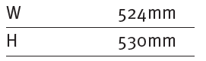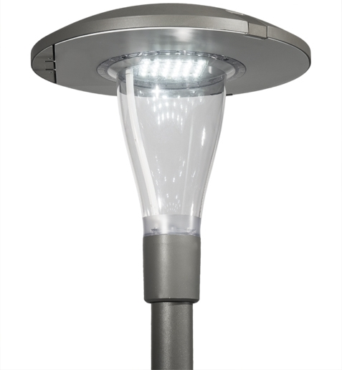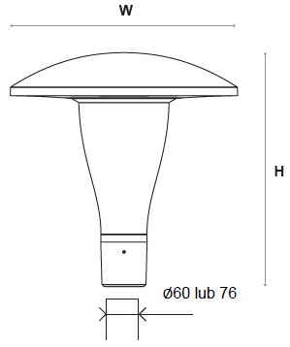

* Sprawność układu optycznego nie mniejsza niż podana poniżej.
* Różnica danych fotometrycznych proponowanej oprawy równoważnej nie powinna być większa niż± 5% w stosunku do podanych:



System sterowania oświetleniem zapewnia realizację poniższych funkcji:

* redukcja mocy pojedynczych opraw oświetleniowych, grup opraw lub wszystkich opraw,
* możliwość podłączenia do dowolnej oprawy czujnika (np. ruchu), który będzie sterował pracą pojedynczej oprawy lub grupy opraw (niezależnie od ich fizycznego połączenia),
* możliwość zmiany konfiguracji poprzez sieć bezprzewodową dla wszystkich opraw jednocześnie,
* automatyczna redukcja mocy zgodnie z zaprogramowanymi krzywymi redukcji,
* uwzględnienie zaprojektowanego współczynnika utrzymania – utrzymanie stałego strumienia świetlnego w czasie,
* możliwość zaprogramowania wirtualnej mocy oprawy ( w zakresie charakterystyki pracy źródła),
* dodawanie nowych punktów świetlnych bez konieczności przebudowy istniejącej instalacji (np. prowadzenia dodatkowych przewodów, łączenia obwodów itp.),
* możliwość instalacji czujnika poza oprawą, z którego sygnał będzie przekazywany do systemu,
* wybór optymalnego kanału komunikacji spośród 16 dostępnych, dzięki czemu unika się zakłóceń.

System sterowania oświetleniem składa się ze sterowników lokalnych, montowanych w oprawie, sterujących statecznikiem elektronicznym. Uszkodzenie pojedynczego punktu świetlnego nie może mieć wpływu na pracę reszty systemu. System opiera się na komunikacji bezprzewodowej w paśmie ISM 2,4 GHz zgodnej z międzynarodowym standardem ZigBee (IEEE 802.15.4). Poszczególne elementy systemu tworzą sieć typu MESH na jednym z 16 dostępnych kanałów. Sieć ta cechuje się autodiagnostyką – automatycznie wybiera optymalne ścieżki połączeń i samoprzekierowuje się w przypadku awarii któregokolwiek z elementów.

Sterowniki lokalne charakteryzują się poniższymi parametrami:

* działają w sieci bezprzewodowej zgodnie ze standardem ZigBee (IEEE 802.15.4),
* mają możliwość sterowania statecznikiem za pomocą sygnału analogowego (1-10V) lub cyfrowego (DALI). Zmiana sposobu sterowania poprzez zmianę oprogramowania,
* posiadają bezpotencjałowe wejście na sygnał z czujnika, który może sterować również innymi oprawami,
* mają możliwość wymiany anteny w przypadku jej uszkodzenia,
* muszą być zainstalowane w odległości 100m od innego sterownika,
* mogą być przeprogramowane bezprzewodowo,
* mogą działać poza oprawą jako router lub przekaźnik sygnału z czujnika zewnętrznego.